**ESCUELA NORMAL DE EDUCACION PREESCOLAR**

**Licenciatura en Educación Preescolar**

**Curso: Forma Espacio y Medida**

**Maestra:** María Teresa Cerda Orocio

**Nombre de la alumna: DANIA ALEJANDRA CEPEDA ROCAMONTES**

**Nº de lista3**

**Sección: “D”**

**Unidad de aprendizaje III.**

**Tema: NIVEL DE PROFUNDIDAD**

**Competencia profesional**

• Aplica el plan y programas de estudio para alcanzar los propósitos educativos y contribuir al pleno desenvolvimiento de las capacidades de sus alumnos.

**Unidades de competencia que se desarrollan en el curso:**

• Conoce y analiza los conceptos y contenidos del programa de estudios de la educación básica de matemáticas; crea actividades contextualizadas y pertinentes para asegurar el logro del aprendizaje de sus alumnos, la coherencia y la continuidad entre los distintos grados y niveles educativos.

***Título del Trabajo: Matriz Analítica del Currículo de Aprendizajes Clave***

**NIVEL DE PROFUNDIDAD**

|  |  |  |  |  |
| --- | --- | --- | --- | --- |
| **CAMPO** | **ORGANIZADOR CURRICULAR 1** | | **APRENDIZAJES ESPERADOS AL TERMINO DEL NIVEL PREESCORAL** | **NIVEL DE PROFUNDIDAD** |
| Forma, espacio y medida | |
| **ORGANIZADOR CURRICULAR 2** | |
| Magnitudes y medidas | |
| **Pensamiento matemático** | **EJE** | **TEMA** | • Identifica la longitud de varios objetos a través de la comparación directa o mediante el uso de un intermediario. | Que el niño se relacione con la longitud, distancia, capacidad y tiempo, por medio de actividades que involucren la estimulación y la medición con unidades no convencionales.  Alcance cierta manipulación y acercamiento directo hacia experiencias significativas de estas, es decir, tener oportunidades de estimar y verificar la longitud de distancias, la estatura de personas o alguna dimensión de los objetos (largo, ancho, alto), como a su vez encontrar objetos que sus dimensiones compartan la misma longitud.  Lograr hacer comparación de longitudes para hacerlo de manera más directa, por ejemplo:  “¿Qué está más cerca del pizarrón? La ventana o la puerta””.  Poder clasificar a su vez objetos, ya sea colocándolos de mayor a menor o viceversa y que utilice diferentes objetos para esto, además de poder hacer combinaciones entre los mismos.  Es capaz ordenar y comparar recipientes de mayor, menor o igual capacidad a partir del trasvasado, por ejemplo: “¿A qué recipiente le cabe más agua?”.  Logra crear regularidades de su vida cotidiana, organización de sucesos diarios, expresiones como: “Día, noche, mañana, etc.” Además de lograr registrar actividades de su día a día. |
| Forma espacio y medida | Medidas y magnitudes | • Compara distancias mediante el uso de un intermediario. |
| • Mide objetos o distancias mediante el uso de unidades no convencionales. |
| • Identifica varios eventos de su vida cotidiana y dice el orden en que ocurren. |
| • Usa expresiones temporales y representaciones gráficas para explicar la sucesión de eventos. |
| • Usa unidades no convencionales para medir la capacidad con distintos propósitos. |
|  |

RÚBRICA DE UN REPORTE DE MATRIZ ANALITICA

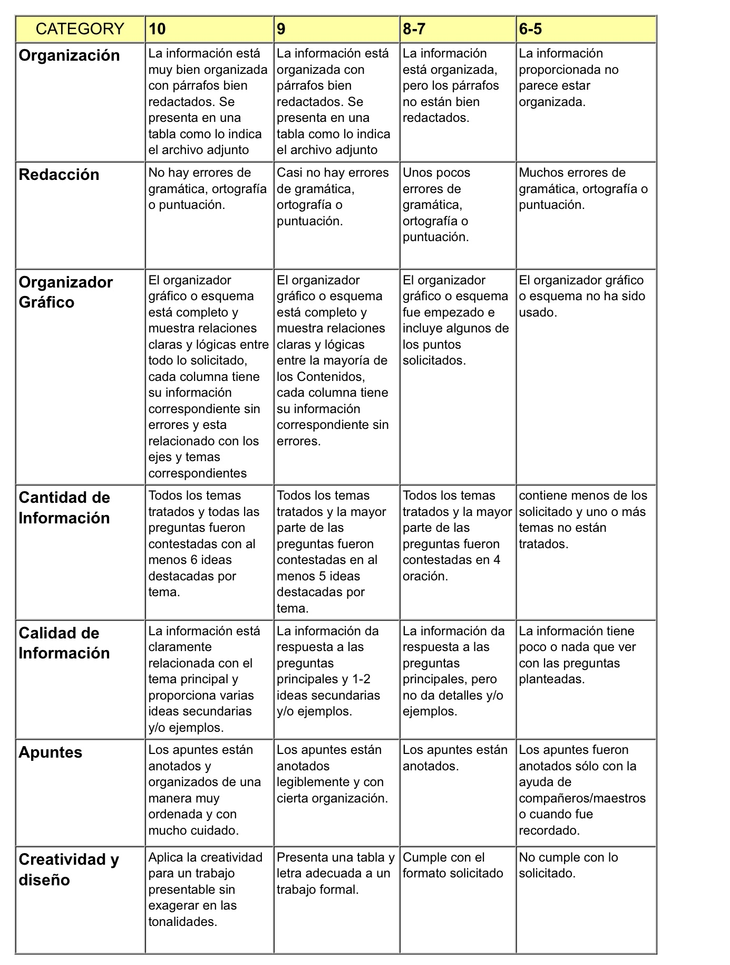

RÚBRICA DE UN REPORTE DE MATRIZ ANALITICA